兰州一中2018届高三8月份月考试卷
数学（理科）
一、选择题（本题共12个小题,每小题只有一个正确答案, 每小题5分,共60分）
1. 已知集合$\frac{7}{8}$，，则( ).
A． B． C． D．
2. 若，且，，则的值为（ ）
A. B.$\frac{1}{4}，\frac{1}{3}，\frac{1}{2}\text{.}$ C.$P(A)=\frac{3}{4}×\frac{2}{3}×\frac{1}{2}+\frac{1}{4}×\frac{1}{3}×\frac{1}{2}=\frac{7}{\text{24}}$ D.$\frac{7}{\text{24}}$
3.已知$ξ$是等差数列，$P(ξ=2)=\frac{3}{4}×\frac{2}{3}×\frac{1}{2}=\frac{1}{4}$,则$P(ξ=2\text{.}5)=\frac{3}{4}×\frac{1}{3}×\frac{1}{2}+\frac{1}{4}×\frac{2}{3}×\frac{1}{2}=\frac{5}{\text{24}}$ ( )
A.190 B.95 C .170 D.85
4.中国古代数学著作$P(ξ=3)=\frac{3}{4}×\frac{2}{3}×\frac{1}{2}+\frac{1}{4}×\frac{1}{3}×\frac{1}{2}=\frac{7}{\text{24}}$算法统宗$P(ξ=3\text{.}5)=\frac{3}{4}×\frac{1}{3}×\frac{1}{2}+\frac{1}{4}×\frac{2}{3}×\frac{1}{2}=\frac{5}{\text{24}}$中有这样一个问题:“三百七十八里关，初行健步不为难，次日脚痛减一半，六朝才得到其关，要见次日行里数，请公仔细算相还。”其意思为：有一个人走378里路，第一天健步行走，从第二天起脚痛每天走的路程为前一天的一半，走了6天后到达目的地，请问第2天走了（ ） A.192里 B.96里 C.48里 D.24里
5.设变量x、y满足约束条件$P(ξ=4)=\frac{1}{4}×\frac{1}{3}×\frac{1}{2}=\frac{1}{\text{24}}$，则$ξ$的最大值为( )
A. 22 B. 20 C.18 D. 16
6我校秋季田径运动会举行期间需要若干学生志愿者. 若将6名志愿者每2人一组，分派到3个不同的场地，则甲、乙两人必须分在同组的概率是 （ ）
A. $Eξ=2×\frac{1}{4}+2\text{.}5×\frac{5}{\text{24}}+3×\frac{7}{\text{24}}+3\text{.}5×\frac{5}{\text{24}}+4×\frac{1}{\text{24}}=\frac{\text{67}}{\text{24}}$ B． C． D．
7.有一个几何体的三视图如图所示，则该几何体的体积为( )

A.16
3
2
4
B.20
C.24
D.32

8.在△中,角A、B、C所对的边分别为a、b、c,且满足,则的最大值是( )
A. B. C. D. 2
9．,函数f（x）=的零点所在的区间是( )
A. （-2,-1） B. （-1,0） C. （0,1） D. （1,2）
10.过双曲线的右焦点作圆的切线（切点为），交轴于点,若为线段的中点，则双曲线的离心率是（ ）
A . 2 B. C. D.
11.已知函数在定义域R内可导，若且＞0，记，则a、b、c的大小关系是（ ）
A. B. C. $∠\text{BAD}=\text{60}°$ D.
12.函数的定义域为D，若满足：①$\text{PA}=\text{AB}$在D内是单调函数；②存在，使得在上的值域为，那么就称函数为“优美函数”，若函数$2a+2c=6+4\sqrt{2}$是“优美函数”，则t的取值范围为( )
A. （0，1） B. C. D. （0，）
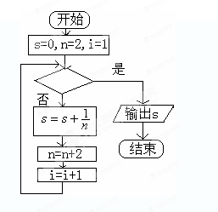
二、填空题（本大题共4小题，每小题5分，共20分）．
13．右图给出的是计算
的值的一个程序框图，判断其中框内应填入
的条件是 ；
14.已知的展开式中第三项与第五项的系数之比为－,其中i=－1，则展开式中常数项是 ；
15．在平面上“等边三角形内任意一点到三边的距离之和为定值”，类比猜想为：
；
16. 在区间$\frac{x^{2}}{9}+y^{2}=1$上任意取两个实数，则函数在区间上有且仅有一个零点的概率为_______________．

三、解答题（本大题共6小题，共70分．解答应写出文字说明、证明过程或演算步骤）
17．（本小题满分12分）在$A(x_{1},y_{1})$中，角$B(x_{2},y_{2})$、、的对边分别为、、，.（Ⅰ）求角的大小；
（Ⅱ）若，，求的值．

18.(本小题满分12分)2017年3月智能共享单车项目正式登陆某市，两种车型(“小绿车”、 “小黄车”)采用分时段计费的方式，“小绿车”每30分钟收费0.5元 (不足30分钟的部分按30分钟计算)；“小黄车”每30分钟收费1元(不足30分钟的部分按30分钟计算)．有甲、乙、丙三人相互独立的到租车点租车骑行(各租一车一次)．设甲、乙、丙不超过30分钟还车的概率分别为，三人租车时间都不会超过60分钟.甲、乙均租用“小绿车”，丙租用“小黄车”．
(I)求甲、乙两人所付的费用之和等于丙所付的费用的概率；
(Ⅱ)设甲、乙、丙三人所付的费用之和为随机变量，求$F^{'}(x)=\frac{2(x^{2}−\text{ea})}{\text{ex}}(x>0)$的分布列和数学期望．
19.(本小题满分12分) 如图，在四棱锥$a≤0$中，$F^{'}(x)>0$平面$F(x)$，底面$（0，+∞）$是菱形，$F(x)$，$（0，+∞）$．
P
A
B
D
C
（Ⅰ）求证：$a>0$$F^{'}(x)=\frac{2(x+\sqrt{\text{ea}})(x−\sqrt{\text{ea}})}{\text{ex}}(x>0)$；
（Ⅱ）若$0<x<\sqrt{\text{ea}},$，求二面角$F^{'}(x)<0$的余弦值.

20.(本小题满分12分)已知椭圆$F(x)$：$（0，\sqrt{\text{ea}}）$（a＞b＞0）的离心率为$x>\sqrt{\text{ea}},$，且椭圆上一点与椭圆的两个焦点构成的三角形的周长为6＋4$F^{'}(x)>0$．（1）求椭圆$F(x)$的方程；（2）设直线$（\sqrt{\text{ea}}，+∞）$：$x=\sqrt{\text{ea}}$与椭圆M交于A，B两点，若以AB为直径的圆经过椭圆的右顶点C，求$F(x)$的值．
21．（本小题满分12分）
已知函数$F(x)_{\text{min}}=F(\sqrt{\text{ea}})=−a\text{ln}a$为自然对数的底数）．
(1)求F(x)=f(x)-g(x)的单调区间，若F(x)有最值，请求出最值；
(2)是否存在正常数，使f(x)与g(x)的图象有且只有一个公共点，且在该公共点处有共同的切线？若存在，求出的值，以及公共点坐标和公切线方程；若不存在，请说明理由．
请考生在第22、23两题中任选一题做答，如果多做，则按所做的第一题记分.
22．（本小题满分10分）《选修4-4：坐标系与参数方程》
在直角坐标系中, 过点作倾斜角为的直线与曲线相交于不同的两点．
- 写出直线的参数方程;
(2) 求 的取值范围．
23．（本小题满分10分）《选修4—5：不等式选讲》
已知a＋b＝1，对，b∈（0，＋∞），＋≥｜2x－1｜－｜x＋1｜恒成立，
（1）求＋的最小值；
（2）求$\left\{\begin{matrix}x=\frac{\sqrt{3}}{2}+t\text{cos}α \\ y=\frac{3}{2}+t\text{sin}α\end{matrix}\right.$的取值范围。

兰州一中2018届高三8月月考理科数学参考答案
一、选择题：（本大题共12个小题；每小题5分，共60分）

题 号 | 1 | 2 | 3 | 4 | 5 | 6 | 7 | 8 | 9 | 10 | 11 | 12
答 案 | D | B | A | B | C | A | B | A | C | B | C | D
二、填空题：（本大题共4小题，每小题5分，共20分）
13. i>10 14. 45
15. 正四面体内任意一点到四个面的距离之和为定值 16. $\frac{7}{8}$
三、解答题（本大题共6小题，共70分．解答应写出文字说明、证明过程或演算步骤）
17．（本小题满分12分）
解：（Ⅰ）由，得. .......................................3分
∴ ∵， ∴. ..........................................6分
（Ⅱ）由正弦定理,得. .........................................9分
∵, ,
∴. ∴. ............................................11分
∴. ...........................................12分
18.(本小题满分12分)
解：(I)由题意得，甲乙丙在30分钟以上且不超过60分钟还车的概率分别为$\frac{1}{4}，\frac{1}{3}，\frac{1}{2}\text{.}$
记甲、乙两人所付的费用之和等于丙所付的费用为事件A.
则$P(A)=\frac{3}{4}×\frac{2}{3}×\frac{1}{2}+\frac{1}{4}×\frac{1}{3}×\frac{1}{2}=\frac{7}{\text{24}}$
答：甲、乙两人所付的费用之和等于丙所付的费用的概率为$\frac{7}{\text{24}}$.................................4分
(Ⅱ)$ξ$可能取值有2, 2.5， 3, 3.5， 4
$P(ξ=2)=\frac{3}{4}×\frac{2}{3}×\frac{1}{2}=\frac{1}{4}$ ； $P(ξ=2\text{.}5)=\frac{3}{4}×\frac{1}{3}×\frac{1}{2}+\frac{1}{4}×\frac{2}{3}×\frac{1}{2}=\frac{5}{\text{24}}$；
$P(ξ=3)=\frac{3}{4}×\frac{2}{3}×\frac{1}{2}+\frac{1}{4}×\frac{1}{3}×\frac{1}{2}=\frac{7}{\text{24}}$； $P(ξ=3\text{.}5)=\frac{3}{4}×\frac{1}{3}×\frac{1}{2}+\frac{1}{4}×\frac{2}{3}×\frac{1}{2}=\frac{5}{\text{24}}$
$P(ξ=4)=\frac{1}{4}×\frac{1}{3}×\frac{1}{2}=\frac{1}{\text{24}}$................................................................................................................9分
甲、乙、丙三人所付的租车费用之和$ξ$的分布列为
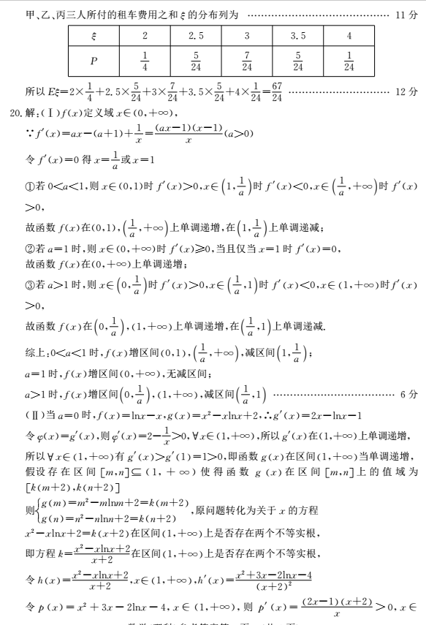
....................................................................................11分
所以$Eξ=2×\frac{1}{4}+2\text{.}5×\frac{5}{\text{24}}+3×\frac{7}{\text{24}}+3\text{.}5×\frac{5}{\text{24}}+4×\frac{1}{\text{24}}=\frac{\text{67}}{\text{24}}$ .....................................12分

19.(本小题满分12分) 解：（Ⅰ）证明：因为四边形是菱形，所以.
又因为平面,所以.
又,所以⊥平面.
又平面，所以 ………………6分
（Ⅱ）解：依题意,知
P
A
B
D
C
M
N
平面平面，交线为，
过点作，垂足为，则平面.
在平面内过作，垂足为，连,
则⊥平面，所以为二面角
的一个平面角 . ………………9分
∵，$∠\text{BAD}=\text{60}°$,
∴, . ………………10分
又$\text{PA}=\text{AB}$，故. 所以. ………………11分
∴.
即二面角的余弦值为. ………………12分
20.(本小题满分12分)
解：（Ⅰ）由题意，可得 $2a+2c=6+4\sqrt{2}$， 即,
又，即所以，，，
所以，椭圆的方程为$\frac{x^{2}}{9}+y^{2}=1$. ………4分
（Ⅱ）由 消去得. ……5分
设$A(x_{1},y_{1})$，$B(x_{2},y_{2})$，有，. ① ……6分
因为以为直径的圆过椭圆右顶点，所以 . ...............…7分
由 ，,得 .……8分
将代入上式，
得 , ………………………10分
将 ① 代入上式，解得 ，或………………………………12分
21．（本小题满分12分）
解：（1）$F^{'}(x)=\frac{2(x^{2}−\text{ea})}{\text{ex}}(x>0)$................................................................1分
①当$a≤0$时，$F^{'}(x)>0$恒成立，$F(x)$在$（0，+∞）$上是增函数，$F(x)$只有一个单调递增区间$（0，+∞）$，没有最值.....................................................................................2分
②当$a>0$时，$F^{'}(x)=\frac{2(x+\sqrt{\text{ea}})(x−\sqrt{\text{ea}})}{\text{ex}}(x>0)$
若$0<x<\sqrt{\text{ea}},$则$F^{'}(x)<0$，$F(x)$在$（0，\sqrt{\text{ea}}）$上是减函数，
若$x>\sqrt{\text{ea}},$则$F^{'}(x)>0$，$F(x)$在$（\sqrt{\text{ea}}，+∞）$上是增函数，
所以当$x=\sqrt{\text{ea}}$时，$F(x)$有极小值，也是最小值.
$F(x)_{\text{min}}=F(\sqrt{\text{ea}})=−a\text{ln}a$ .........................................................6分
(2)若f(x)与g(x)的图象有且只有一个公共点，
则方程有且只有一解，所以函数F(x)有且只有一个零点…… 7分
由(Ⅰ)的结论可知 ………… 8分
此时，，
∴∴f(x)与g(x)的图象的唯一公共点坐标为
又，∴f(x)与g(x)的图象在点处有共同的切线，
其方程为，即
综上所述，存在，使的图象有且只有一个公共点，且在该点处的公切线方程为....................................................................................... 12分
22.解：（Ⅰ）$\left\{\begin{matrix}x=\frac{\sqrt{3}}{2}+t\text{cos}α \\ y=\frac{3}{2}+t\text{sin}α\end{matrix}\right.$ $(t$为参数................ 4分
（Ⅱ）$\left\{\begin{matrix}x=\frac{\sqrt{3}}{2}+t\text{cos}α \\ y=\frac{3}{2}+t\text{sin}α\end{matrix}\right.$ $(t$为参数）代入$x^{2}+y^{2}=1$，得
$t^{2}+(\sqrt{3}\text{cos}α+3\text{sin}α)t+2=0$ ，$Δ>0⇒\text{sin}(α+\frac{π}{6})>\frac{\sqrt{6}}{3}$
$\frac{1}{\left|\text{PM}\right|}+\frac{1}{\left|\text{PN}\right|}=−\frac{1}{t_{1}}−\frac{1}{t_{2}}=\frac{−（t_{1}+t_{2}）}{t_{1}t_{2}}=\frac{\sqrt{3}\text{cos}α+3\text{sin}α}{2}=\sqrt{3}\text{sin}(α+\frac{π}{6})∈(\sqrt{2},\sqrt{3}]$
…10分
23.解：（Ⅰ）∵且， ∴ ，
当且仅当，即，时，取最小值9．...........5分
（Ⅱ）因为对，使恒成立，
所以， ∴ 的取值范围为..............10分

